**Звіт про виконання практичних завдань до лекцій з курсу Технології програмування на мові Python**

Звіт до Теми №2

Умовний перехід

Під час виконання практичного завдання до Теми №2 було надано варіанти рішення до наступних задач:

1. **Написати функцію пошуку коренів квадратного рівняння використовуючи функцію розрахунку дискримінанту з попередньої теми та умовні переходи.**

Хід виконання завдання:

1. Імпорт бібліотеки:

Імпортується бібліотека math, щоб використовувати функцію sqrt() для обчислення квадратного кореня дискримінанта.

1. Додаємо функцію для обчислення дискримінанту

Ця функція приймає на вхід коефіцієнти a, b та c і повертає дискримінант, обчислений за формулою:

D=b**2−4*a*c

1. Додаємо функцію для знаходження коренів

Спочатку у цій функції обчислюється дискримінант D за допомогою попередньо визначеної функції discriminant.

Далі код перевіряє значення дискримінанта:

**Якщо D>0**, у рівняння два різні дійсні корені. Ці корені обчислюються за формулами:

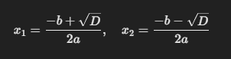

**Якщо D=0**, рівняння має один дійсний корінь. Він обчислюється за формулою:



**Якщо D<0**, дійсних коренів немає, і виводиться відповідне повідомлення.

1. Введення коофіцієнтів і запуск функції

Користувач вводить значення коефіцієнтів a, b і c через консоль. Після цього викликається функція find_roots, яка розв'язує рівняння.

Текст програми:

|  |
| --- |
| import math  def discriminant(a, b, c): # Функція для обчислення дискримінанту      return b**2-4*a*c  def find_roots(a, b, c):  # Функція для знаходження коренів квадратного рівняння      D = discriminant(a, b, c)      if D > 0:          x1 = (-b + math.sqrt(D)) / (2*a)          x2 = (-b - math.sqrt(D)) / (2*a)          print(f"два корені: x1 = {x1}, x2 = {x2}")      elif D == 0:          x= -b / (2*a)          print(f"Один корінь: x = {x}")      else:          print("Дійсних коренів немає")  a = int(input ("введіть коофіцієнт a: "))  b = int(input ("введіть коофіцієнт b: "))  c = int(input ("введіть коофіцієнт с: "))  find_roots(a, b, c) |

Посилання на github:

https://github.com/yuniqwll/kb-231-Dankin-Danil/blob/123/topic_02/test01.py

Знімок екрану з посилання на github:

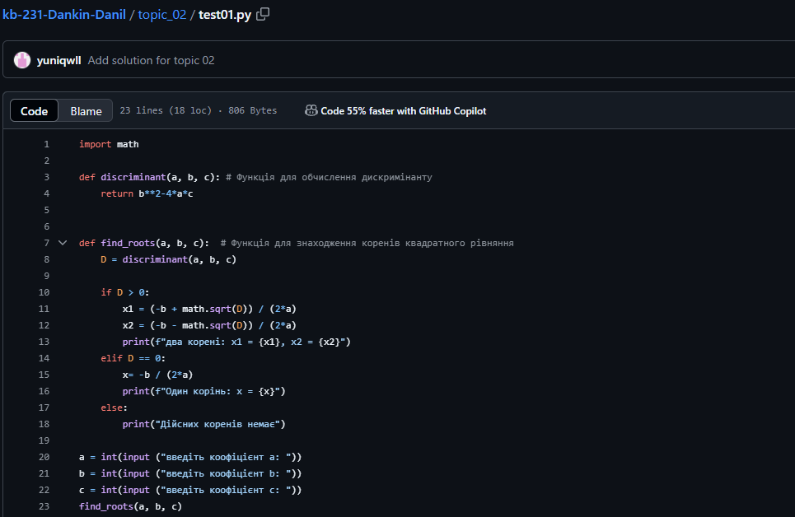

1. **Написати програму калькулятор використовуючи if else конструкцію. Кожна операція має бути виконана в окремій функції.**

Хід виконання завдання:

**1)Функції для арифметичних операцій**:

Кожна функція виконує одну з арифметичних операцій над двома числами: додає, віднмає, перемножує та ділить

**2)Основна програма калькулятора**: Функція colculator() отримує від користувача два числа і обрану арифметичну операцію. Далі вона виконує відповідну арифметичну операцію, використовуючи функції, що були описані раніше. Цей блок отримує два числа від користувача та операцію, яку потрібно виконати.

Далі йде блок умов if-elif-else, який перевіряє, яку саме операцію обрав користувач

Текст програми:

|  |
| --- |
| # Функції для арифметичних операцій  def add(x,y):      return x + y  def subtract(x, y):      return x - y  def multiply(x, y):      return x * y  def divide(x, y):      if y != 0:          return x / y      else:          return "на нуль не ділиться"  # Основна програма  def calculator():      num1 = float(input("введіть перше число: "))      num2 = float(input("введіть друге число: "))      operation = input ("виберіть операцію(+, -, *, /): ")      if operation == '+' :          print(f"Результат: {add(num1, num2)}")      elif operation == '-':          print(f"Результат: {subtract(num1, num2)}")      elif operation =='*':          print(f"результат: {multiply(num1, num2)}")      elif operation =='/':          print(f"результат: {divide(num1, num2)}")      else:          print("невірна операція")  # колькулятор  calculator() |

Посилання на github:

https://github.com/yuniqwll/kb-231-Dankin-Danil/blob/123/topic_02/test02.py

Знімок екрану з посилання на github:

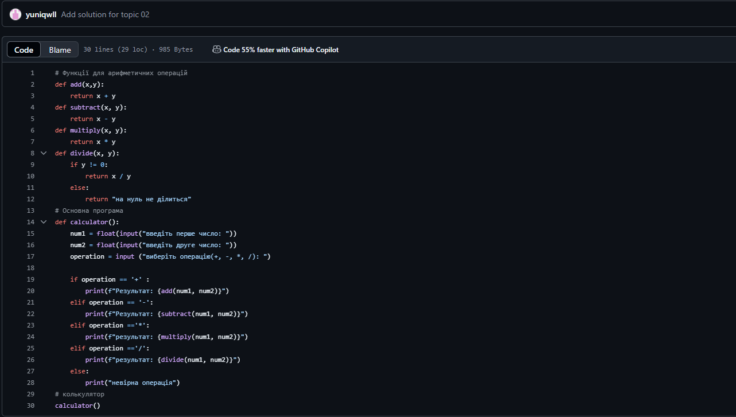

1. **Написати програму калькулятор використовуючи match конструкцію. Кожна операція має бути виконана в окремій функції.**

**Функції для арифметичних операцій**: У коді є чотири функції, кожна з яких відповідає за виконання певної арифметичної операції.

1)Додавання:

:def add(x,y):

    return x + y

Функція приймає два аргументи x і y та повертає їх суму.

2)Віднімання:

def subtract(x, y):

    return x - y

Функція приймає xxx і yyy і повертає результат віднімання y від x.

3)Множення

def multiply(x, y):

    return x * y

Функція повертає результат множення x на y

4)Ділення

def divide(x, y):

    if y != 0:

        return x / y

    else:

        return "на нуль не ділиться"

Функція перевіряє, чи не є yyy нулем. Якщо так, вона повертає повідомлення про помилку ("на нуль не ділиться"). Якщо yyy не дорівнює нулю, виконується ділення xxx на yyy.

**Основна програма**: У функції calculator() реалізовано основну логіку програми.

Введення чисел та вибір операції:

def calculator():

    num1 = float(input("Введіть перше число: "))

    num2 = float(input("Введіть друге число: "))

    operation = input("Виберіть операцію (+, -, *, /): ")

Користувач вводить символ операції (+, -, *, /).

**Використання конструкції match-case**: Це ключовий елемент коду:

**match operation:** — ця конструкція виконує порівняння змінної operation із можливими значеннями, як це робиться в умовах if-elif-else. В залежності від того, яке значення ввів користувач, виконується відповідна арифметична операція.

**case '+', case '-', case '*', case '/'** — кожен блок відповідає певній операції. Якщо, наприклад, користувач вводить "+", викликається функція add(num1, num2).

**case _:** — цей блок використовується як "умовчання", тобто якщо введена операція не збігається з жодною з попередніх, виводиться повідомлення "Невірна операція".

**Запуск калькулятора**: Функція calculator() викликається наприкінці програми:

Текст програми:

|  |
| --- |
| # Функції для арифметичних операцій  def add(x,y):      return x + y  def subtract(x, y):      return x - y  def multiply(x, y):      return x * y  def divide(x, y):      if y != 0:          return x / y      else:          return "на нуль не ділиться"  # Основна програма  def calculator():      num1 = float(input("Введіть перше число: "))      num2 = float(input("Введіть друге число: "))      operation = input("Виберіть операцію (+, -, *, /): ")      match operation:          case '+':              print(f"Результат: {add(num1, num2)}")          case '-':              print(f"Результат: {subtract(num1, num2)}")          case '*':              print(f"Результат: {multiply(num1, num2)}")          case '/':              print(f"Результат: {divide(num1, num2)}")          case _:              print("Невірна операція")  # колькулятор  calculator() |

Посилання на git hub: <https://github.com/yuniqwll/kb-231-Dankin-Danil/blob/123/topic_02/test03.py>

Скрін: 